22.12.2020. 2класс музыка

Тема урока : «С Рождеством Христовым»

1.Повторить материал по рабочей тетради с.12-13- что такое такты и тактовая черта?

2. По учебнику с.48-50 прочитать текст рождественских колядок: Добрый тебе вечер», «Рождественское чудо»
В песне « Добрый тебе вечер» с.48:
А) посчитать сколько всего тактов
Б) в каком темпе исполняется песня (устно проговорить)

3.Прослушать Международный Рождественский гимн «Тихая ночь» по ссылке:
https://inkompmusic.ru/?song=Рождественские+Гимны+-+Тихая+Ночь
4.Устно повторите слова новогодних хороводов:
А) Замела метелица
Б) Считалочка
В) Как красива наша ёлка

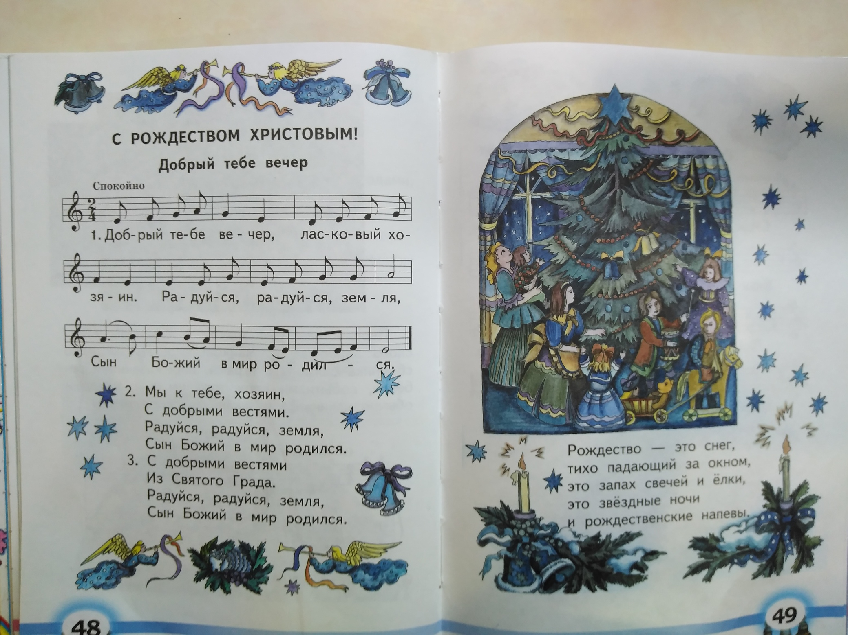
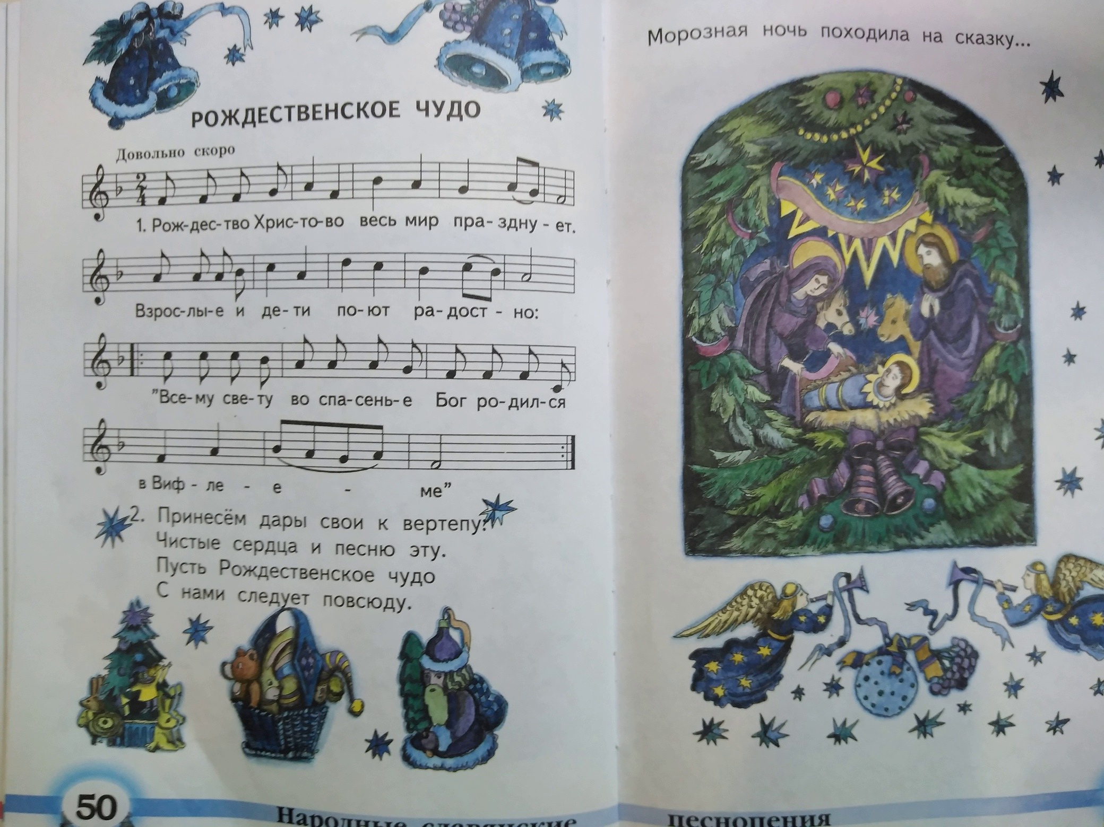

Желаю Вам приятных встреч с музыкой!

